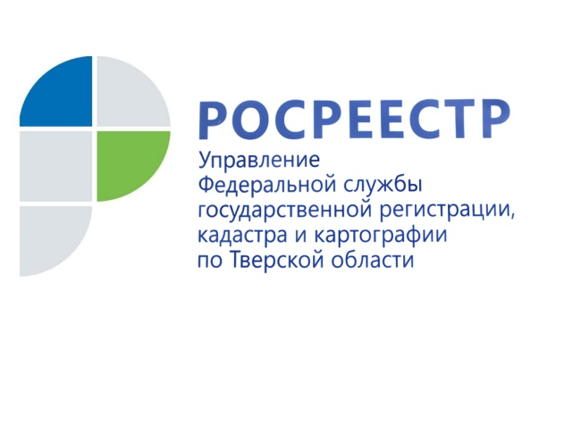 ПРЕСС-РЕЛИЗ

Актуальные вопросы взаимодействия с нотариусами обсудили на круглом столе в тверском Росреестре

15 сентября в Управлении Росреестра по Тверской области состоялся круглый стол с представителями нотариального сообщества. Участники мероприятия рассмотрели вопросы, возникающие при направлении документов нотариусами на осуществление государственной регистрации прав в электронном виде, обсудили порядок подачи нотариусом заявлений в орган регистрации прав по большому количеству объектов недвижимости, принадлежащих одному лицу, в течение одного дня, а также осуществление государственной регистрации прав на основании брачного договора и др. В мероприятии приняли участие заместитель руководителя Управления Росреестра по Тверской области Ирина Миронова, президент Нотариальной палаты Тверской области Денис Ефимов, представители тверского Росреестра и региональной нотариальной палаты.

Как отметила Ирина Миронова, для Росреестра нотариат является одним из ключевых партнёров. Сегодня, в эпоху цифровизации, потребность в обеспечении достоверности актов гражданского оборота в целях защиты прав и интересов собственников недвижимости только возрастает. Возможность совершать нотариальные действия в электронной форме уже несколько лет как определена законом. А с 1 февраля 2019 года вступили в силу положения, обязывающие нотариусов обращаться в регистрирующий орган посредством электронных сервисов.

Так, например, после удостоверения договора, на основании которого возникает право на недвижимое имущество, нотариус обязан не позднее окончания рабочего дня представить в электронной форме заявление о регистрации прав и прилагаемые к нему документы в орган регистрации прав (в случае, если стороны сделки не возражают против такого способа подачи документов). Срок государственной регистрации прав и сделок с недвижимостью при представлении таких заявлений – один рабочий день, следующий за днем поступления соответствующих документов и оплаты госпошлины. При подаче документов заявителем выступает нотариус и все поданные документы удостоверяются усиленной квалифицированной электронной подписью нотариуса.

Такой порядок подачи документов способствует повышению комфортности получения государственных услуг Росреестра. Более того, 1 июня службой зарегистрирована первая электронная сделка, дистанционно заверенная двумя нотариусами. Объект недвижимости (квартира) располагался в городе Белогорске Амурской области, а продавец и покупатель находились в двух разных субъектах - Краснодарском крае и Амурской области.
Данный механизм позволит существенно экономить время и финансы клиентов - заявителям больше не нужно нести расходы на передвижение между городами для совместного присутствия на сделке.

Что касается тверского региона, то за 6 месяцев 2021 года в электронном виде нотариусами на государственную регистрацию было направлено более 22 тыс. заявлений и 69 тыс. запросов о предоставлении сведений из Единого государственного реестра недвижимости.

В общем числе полученных Управлением электронных заявлений доля обращений от нотариусов составила более 35%. Всего же за указанный период количество зарегистрированных прав, ограничений (обременений) прав, сделок на основании нотариально удостоверенных документов составило более 32 тыс.

О Росреестре
Федеральная служба государственной регистрации, кадастра и картографии (Росреестр) является федеральным органом исполнительной власти, осуществляющим функции по государственной регистрации прав на недвижимое имущество и сделок с ним, по оказанию государственных услуг в сфере ведения государственного кадастра недвижимости, проведению государственного кадастрового учета недвижимого имущества, землеустройства, государственного мониторинга земель, навигационного обеспечения транспортного комплекса, а также функции по государственной кадастровой оценке, федеральному государственному надзору в области геодезии и картографии, государственному земельному надзору, надзору за деятельностью саморегулируемых организаций оценщиков, контролю деятельности саморегулируемых организаций арбитражных управляющих. Подведомственными учреждениями Росреестра являются ФГБУ «ФКП Росреестра» и ФГБУ «Центр геодезии, картографии и ИПД».

Контакты для СМИ
Макарова Елена Сергеевна
помощник руководителя
Управления Росреестра по Тверской области

+7 909 268 33 77, (4822) 34 62 24

69_press_rosreestr@mail.ru
www.rosreestr.ru
https://vk.com/rosreestr69
170100, Тверь, Свободный пер., д. 2

